Тема
«Музыкально – поэтическая гостиная как эффективная форма работы с родителями по гражданско-патриотическому воспитанию детей старшего дошкольного возраста»

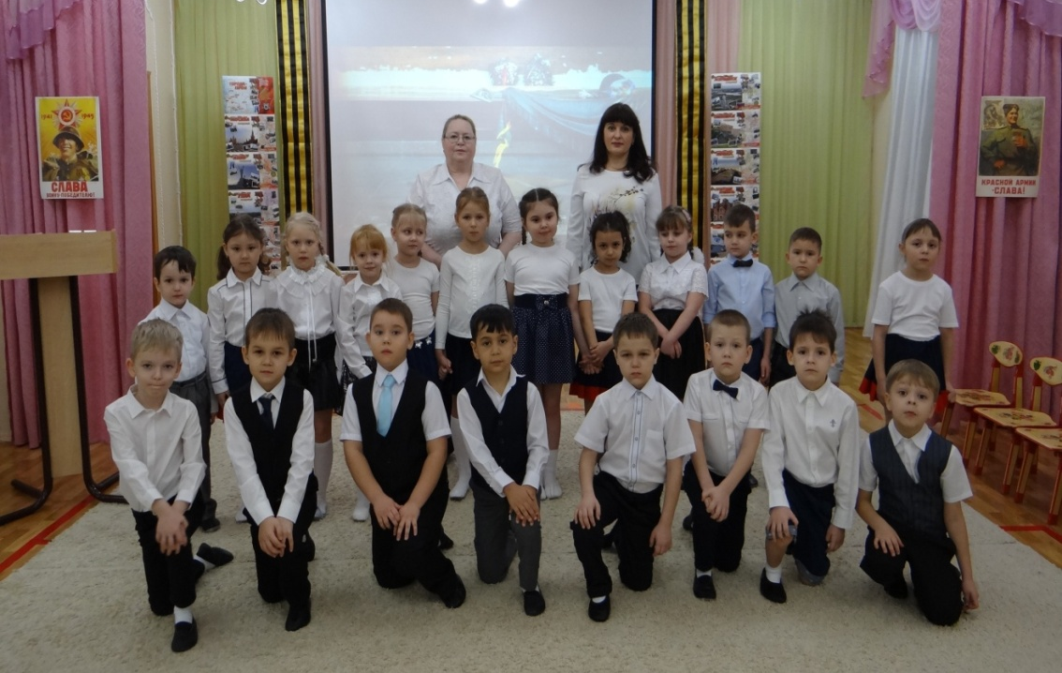

Павлив Елена Рудольфовна,
учитель – логопед
высшей квалификационной категории
МАДОУ г. Нижневартовска
ДС №78 «Серебряное копытце»

г. Нижневартовск, 2021
Слайд 1.
Добрый день, уважаемые коллеги - участники Форсайт – центра. Сегодня, я поделюсь с вами опытом работы о деятельности детско-родительского клуба «Музыкально – поэтическая гостиная». Детско-родительский клуб стал неотъемлемой частью воспитания и образования детей в нашем детском саду.
Слайд 2.
Хочется начать свое выступление со слов академика Дмитрия Сергеевича Лихачева: «К патриотизму нельзя только призывать, его нужно заботливо воспитывать». Воспитание чувства патриотизма у детей - процесс сложный и длительный. Любовь к близким людям, к родному городу, к истории и культуре страны, созданной трудом родных и близких людей, тех, кого зовут соотечественниками, гражданами - все это играет огромную роль в становлении личности ребенка.
Дошкольный возраст – фундамент общего развития ребенка, стартовый период всех высоких человеческих начал. Если не развивать у дошколят духовно-нравственые качества, невозможно воспитать патриотов своей Родины, граждан с активной жизненной позицией, которые будут гордиться успехами своей страны, её историей, традициями и культурой, свершениями своего народа, будут хранить память о своих предках, уважать защитников Отечества. А это и есть основные задачи воспитания подрастающего поколения.
В нашем дошкольном учреждении гражданско-патриотическому воспитанию уделяется большое внимание. Работа по гражданско-патриотическому воспитанию охватывает весь педагогический процесс, объединяя учебные занятия, повседневную жизнь детей, разнообразную деятельность и общение, влияние социальной и предметно-эстетической среды.
Одной из эффективных форм работы с родителями в условиях гражданско-патриотического воспитания детей старшего дошкольного возраста мы считаем музыкально-поэтическую гостиную.
Работа по воспитанию у дошкольников гражданско-патриотических чувств более эффективна, если она осуществляется в тесном контакте с семьями воспитанников.

Слайд 3.
Детско-родительский клуб «Музыкально-поэтическая гостиная функционирует в нашем дошкольном учреждении уже несколько лет. Поскольку я являюсь его организатором этого начинания, то мною была разработана программа детско-родительского клуба «Музыкально-поэтическая гостиная». Программа впоследствии была оценена на всероссийском конкурсе в номинации «Лучшая авторская программа». Неоднократно был представлен опыт работы детско-родительского клуба «Музыкально-поэтическая гостиная» на всероссийском и международном уровнях.

Слайд 4.
Цель детско-родительского клуба «Музыкально-поэтическая гостиная»
Формирование у детей старшего дошкольного возраста интереса к поэтическому художественному слову, обогащение детско-родительских отношений, вовлечение родителей в воспитательно-образовательный процесс дошкольного образовательного учреждения, как равноправных и равноответсвенных партнеров.

Слайд 5.
Задачи:
- Создать условия для познавательно - речевого, художественно - эстетического развития и гражданско-патриотического воспитания детей в детском саду и в семье.
- Совершенствовать художественно-речевые исполнительские навыки детей.
- Воспитать положительно-эмоциональное отношение к литературным поэтическим произведениям у воспитанников и их родителей (законных представителей).
- Привлекать родителей (законных представителей) воспитанников к сотрудничеству.

Слайд 6.
Встречи детско - родительского клуба “Музыкально - поэтическая гостиная”
проходят в различных формах:
- конкурсы чтецов;
- тематические вечера;
- просмотры видеоматериалов;
- проектная деятельность;
- оформление стендов с фотоматериалами и др.

При организации мероприятий объединяются разные виды искусств – музыка, живопись, литература, что способствует духовному и нравственному развитию личности, и помимо всего воспитанию эстетического вкуса.
Встречи участников детско-родительского клуба проводятся ежеквартально.
За период работы детско-родительского клуба было проведено множество различных мероприятий совместно с родителями на разнообразные темы. Особое место при проведении музыкально-поэтических гостиных отводится гражданско-патриотическому воспитанию.
Родители приходят поддержать своих детей и становятся активными участниками данного мероприятия.
Мы уделяем большое внимание поощрению детей с целью стимулирования дальнейшего их участия в подобных мероприятиях. Мы награждаем всех участников памятными подарками, а победителей еще и грамотами. Стремимся к тому, чтобы после каждого проведенного нами мероприятия ребенку, а также их родителям ещё и еще раз хотелось принять активное участие.
Слайд 7. Конкурс чтецов «Люблю тебя, мой чудный город!»
Развитие патриотических чувств тесно связано с формированием представлений о родном крае. В рамках детско-родительского клуба было проведено ряд мероприятий посвященных родному городу, краю.
Традиционно мы проводим конкурсы чтецов, тематические вечера ко дню города Нижневартовска. Любовью к родному городу и краю, людям, живущим в нашем северном крае, природе, животным, обитающем в бескрайних просторах севера пронизаны стихи, которые с пафосом декламируют дошкольники, а также их родители.
На этих мероприятиях мы еще раз объясняем детям, что огромна наша страна Россия. Много людей живет на просторах нашей Родины. Но у каждого из нас есть маленькая родина – место, где он родился, где вырос, где живут его родные. Для нас такая малая родина – город Нижневартовск. Ребята стараются выразить свое отношение и любовь к своему родному городу в стихах, песнях, художественно- поэтических композициях.
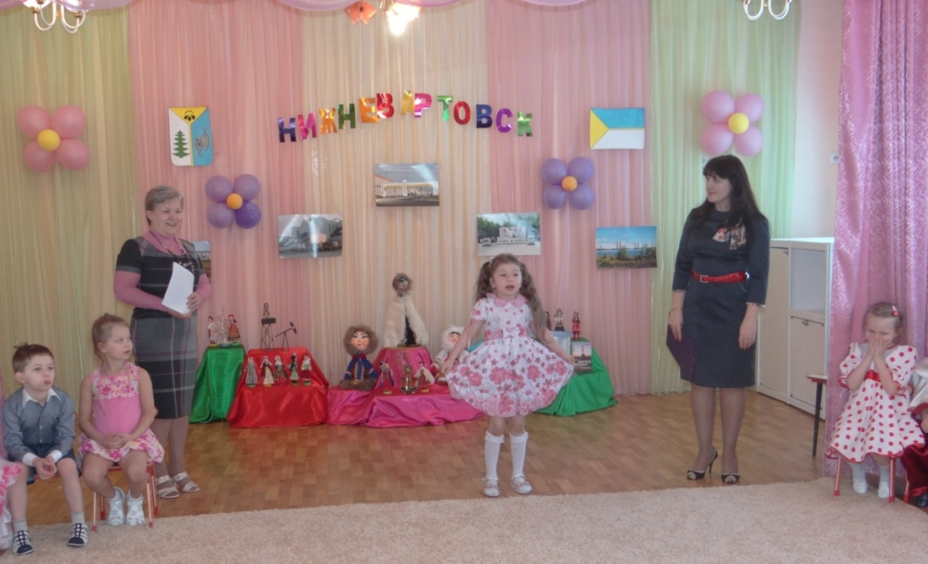
Слайд 8.
Тематический вечер «Мой любимый город Нижневартовск»
Очень интересно прошел тематический вечер «Мой любимый город Нижневартовск». Дошколята своим эмоциональным и выразительным чтением стихотворения, выразили свою любовь к родному городу и чувство восхищения его красотой.
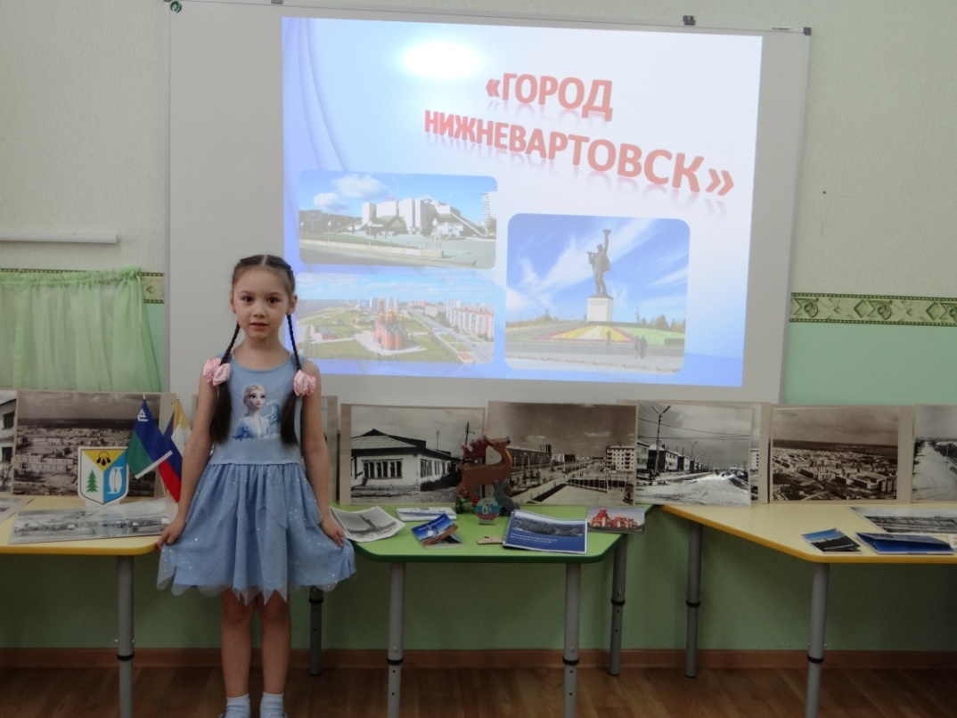

Слайд 9.
С большим интересом воспитанники просматривали слайды о городе Нижневартовске. Слушали рассказы педагогов и родителей о достопримечательностях, об истории и знаменитых людях города.
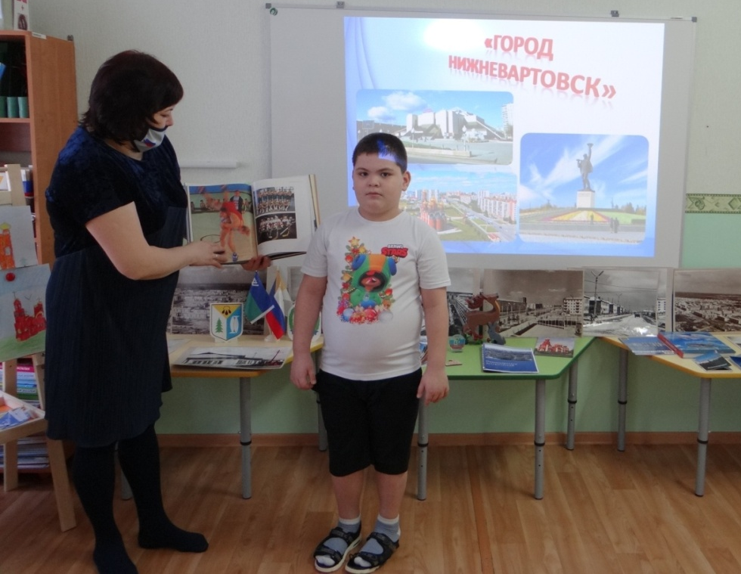

Слайд 10.
Стихотворение в рисунке.
К Дню рождения города Нижневартовска родители и дети приняли активное участие в выставке рисунков. Работы получились удивительно интересными!
Дети увлеченно рассказывали об изображенном. Стихотворения помогали ребятам почувствовать всю красоту окружающего мира. Дети учились слушать стихи и представлять, фантазировать и любить этот многоцветный и многозвучный мир. Свои эмоции, представления они переносили вместе со своими родителями в рисунок. Выставки совместных работ объединяют детей и родителей общей деятельностью.
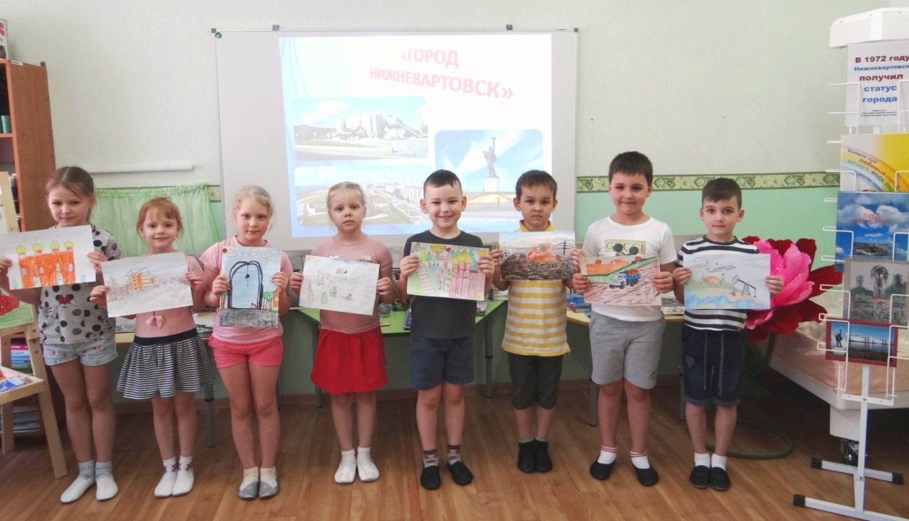
Слайд 11.
Конкурс чтецов «Край любимый, край родной!» прошёл впервые в дистанционном режиме в нашем детском саду.
Воспитанники подготовительных групп совместно с родителями приняли в нём участие. Конкурсанты и их родители очень серьёзно подошли к выбору произведений. В эту работу включились не только родители, но и братья и сестры, а так же бабушки и дедушки. Трогательно и проникновенно в исполнении участников конкурса прозвучали стихотворения о родном крае. Родители ответственно отнеслись к исполнению своих юных участников: подготовка фона, нарядная одежда. Всё это помогло детишкам передать в стихах свои чувства и эмоции. А сколько терпения потребовалось родителям, чтобы «заснять» своих чад на видео!
У жюри была непростая задача из большого количества талантливых и сильных чтецов выбрать наилучших.
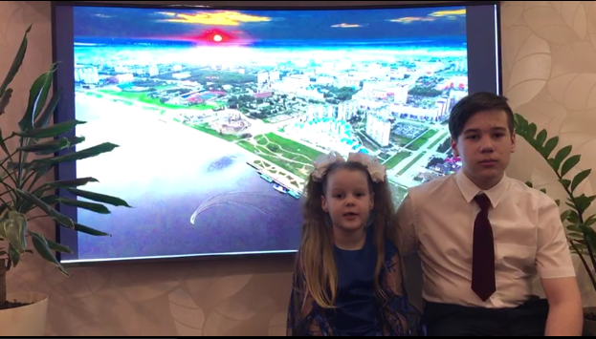
Слайд 12.
КВН «Все знаем о городе Нижневартовске»
В рамках детско-родительского клуба в нашем детском саду состоялась игра клуба веселых и находчивых (КВН) «Все знаем о городе Нижневартовске».
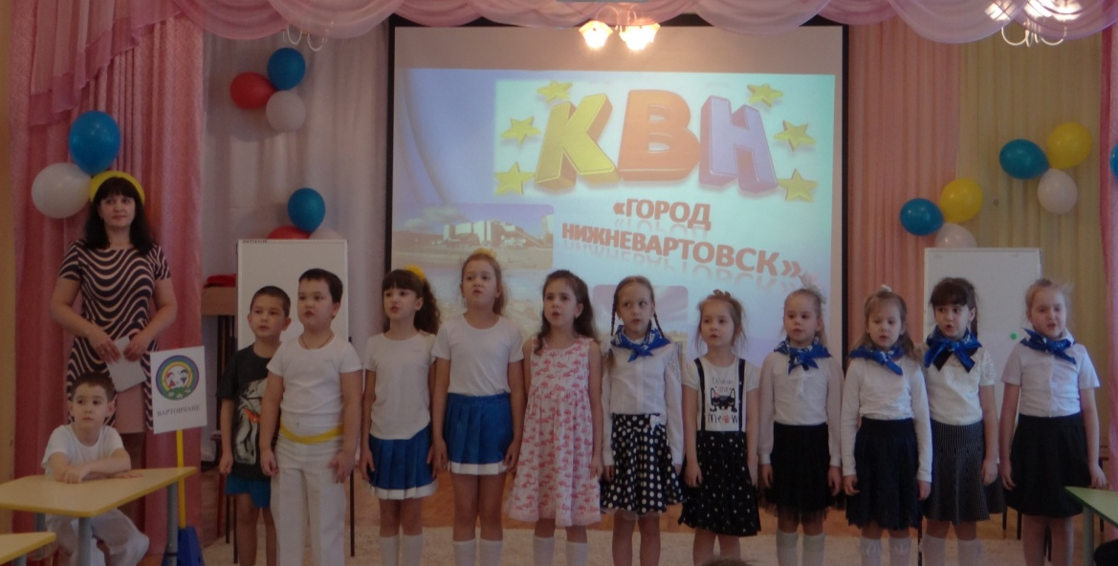

Слайд 13.
Участниками этого мероприятия были ребята подготовительных групп, родители и педагоги. Дети отвечали на замысловатые вопросы об истории Нижневартовска, выполняли творческие задания. Затем отправились в виртуальное путешествие по достопримечательностям родного Нижневартовска. Зрители- родители не остались без внимания, им было предложено вспомнить пословицы и поговорки о Родине, родном крае. Ребята продемонстрировали широкие познания в вопросах о своем любимом городе Нижневартовске.
Слайд 14.
Проектная деятельность.
Одна из встреч музыкально-поэтической гостиной была организована в форме защиты проектов. Нами был выбран проект "Нижневартовск - мой город", в реализации которого активное участие приняли дети и их родители.
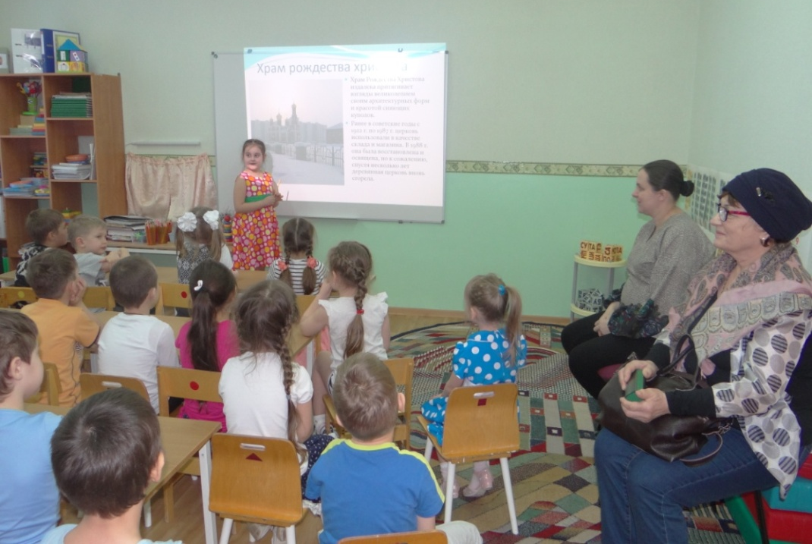

Слайд 15.
В рамках проекта были подготовлены презентации на различные темы: «Любимый Нижневартовск», «Нефть – богатство нашего края», «Птицы нашего региона», «Активный отдых», «Нижневартовск в летние дни» и другие. В результате совместной работы над проектом дети узнали много интересного о своем городе: о достопримечательностях и исторических местах нашего города, о значимых событиях.

Слайд 16.
Любовь к природе – одно из проявлений патриотизма. Важно прививать детям умение эстетически воспринимать красоту окружающего мира, относиться к природе поэтически, эмоционально, бережно, поощрять желание детей больше узнать о родной природе. В рамках «Музыкально - поэтической гостиной прошли следующие мероприятия:
Тематический вечер «Осенний калейдоскоп».
Дети читали стихи на осеннюю тематику, исполняли песни.
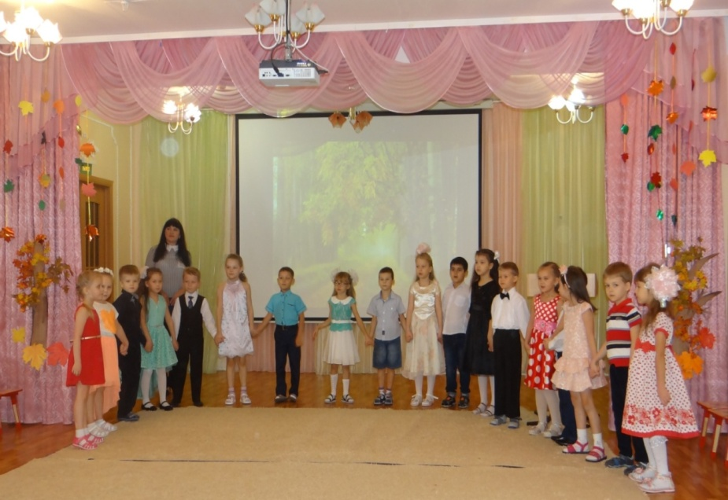
Слайд 17.
Родители подали пример детям и приняли активное участие, им было предложено ответить на вопросы викторины.
Слайд 18.
Конкурс чтецов «Зимушка - хрустальная»
Встреча была посвящена самому красивому и сказочному времени года - зиме. Вместе с родителями были подготовлены поэтические композиции и просто стихи.
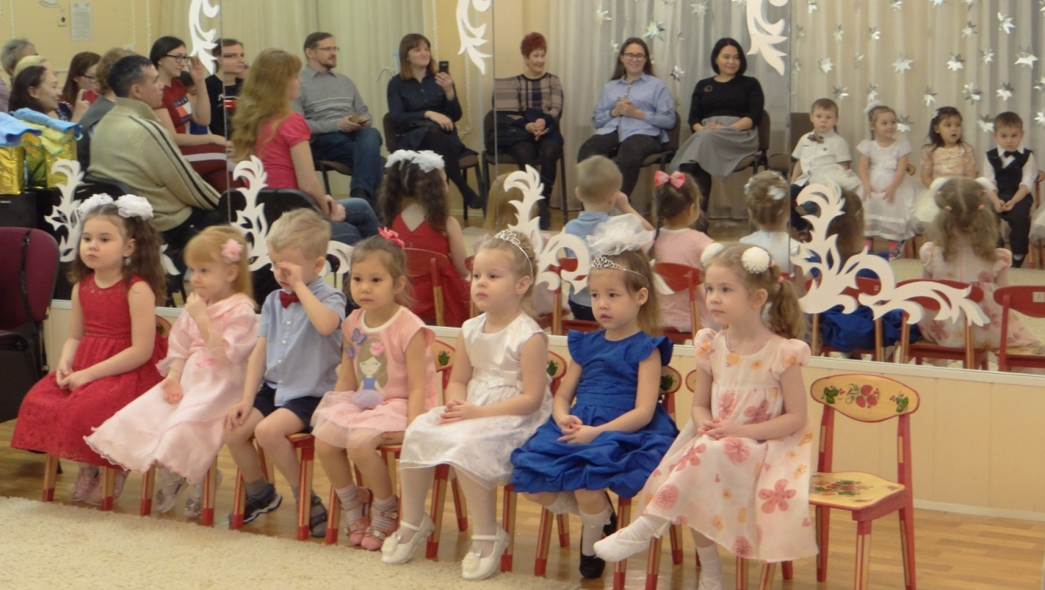
Слайд 19 .
Воспитание патриотизма у дошкольников проходит и через приобщение к русской народной культуре. Знакомим детей с народными традициями, обычаями и обрядами. Детям приносит радость не только праздник, но и подготовка к нему, в ходе которой они знакомятся с историей, обычаями, бытом, костюмами, устным народным творчеством. В рамках детско-родительского клуба весело и интересно прошел тематический вечер под названием «Поет зима – аукает». Звучали песни, частушки в исполнении родителей и детей. Все получили удивительный заряд бодрости и веселья от совместного общения.
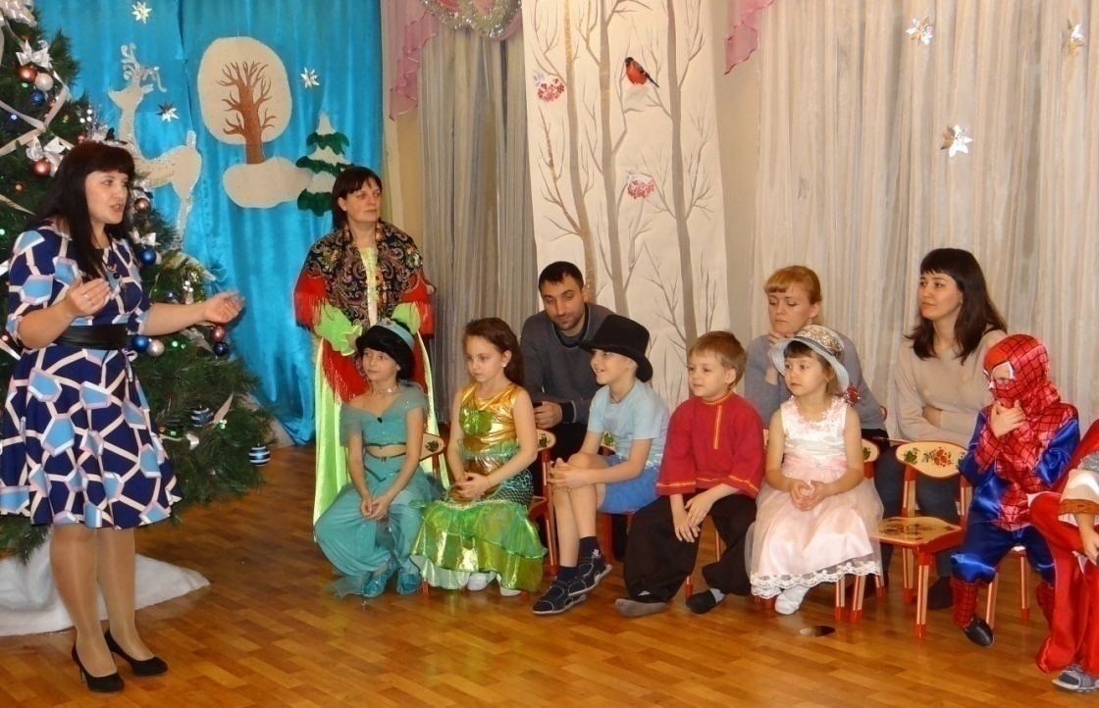

Слайд 20 .
Тематический вечер «Наша гордость – Родине служить!»
23 февраля всей страной отмечается День защитника Отечества. Был проведен тематический вечер «Наша гордость – Родине служить!» На этом мероприятии мы педагоги рассказали детям о героях Отечества разных времен, представив их вниманию мультимедийную презентацию «Богатыри – защитники земли Русской». Дети вспомнили пословицы и поговорки, посвященные героям, защитникам, Родине. Родители были активными участниками этого вечера.
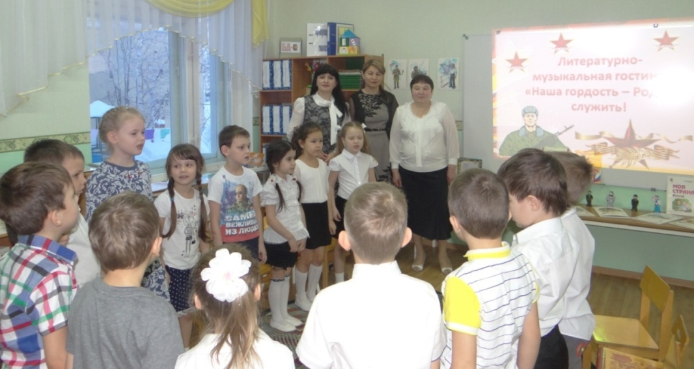
Слайд 21 .
Тематический вечер «Честь и слава тебе неизвестный солдат»
Ежегодно 3 декабря в России празднуют памятную дату - День Неизвестного солдата. В этот день страна чтит память павших защитников Родины. И у нас прошло мероприятие, посвященное Дню Неизвестного Солдата. Ребята вместе с педагогами и родителями с благодарностью вспомнили наших воинов, защитников, отстоявших мир в жестокой битве. Воспитанники познакомились с понятием «неизвестный солдат» и узнали, почему этот день такой особенный. Ребята слушали песни военных лет, читали стихи и с большим интересом просмотрели презентацию о памятниках неизвестному солдату, возведенных в разных уголках нашей страны. Все они, конечно же, разные на вид, но созданы с единой целью – почтить память погибших солдат, которые не были или не могли быть опознаны. Дети с удовольствием отгадывали загадки на военную тему, отвечали на вопросы викторины. Участники мероприятия почтили всех погибших в Великой Отечественной войне минутой молчания. А завершилось мероприятие совместным исполнением песни «У могилы неизвестного солдата».
Проведение данного мероприятия способствует воспитанию чувства патриотизма, гордости за свой народ, отстоявший свободу и независимость Отчизны в суровые годы.
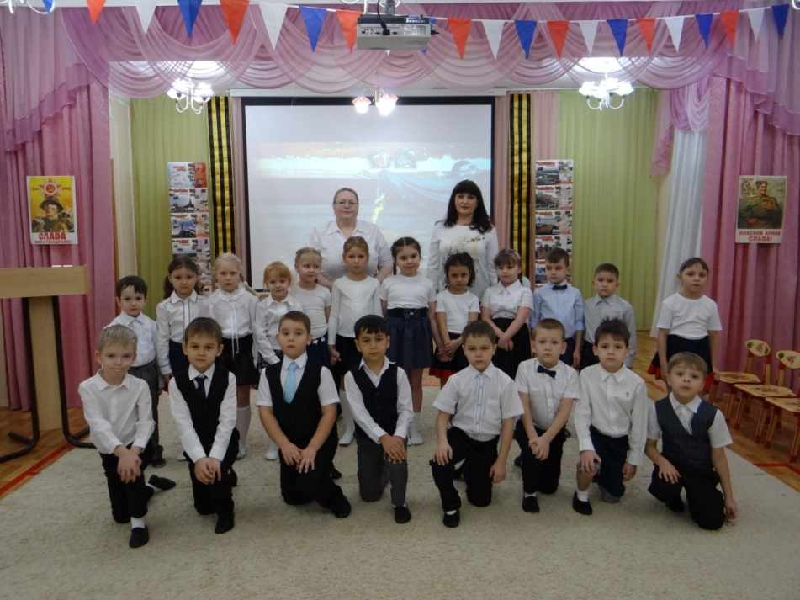
Слайд 22.
«Детский сад празднует День Победы вместе со всем народом!»
Очень ярко прошла незабываемая встреча, посвященная празднованию Дня Победы. В исполнении детей подготовительных групп прозвучали песни, стихи о войне. На такие мероприятия мы всегда приглашаем ветеранов войны, ведь их так мало осталось - защитников, настоящих воинов, которые грудью защитили страну в страшные годы Великой Отечественной войны, чтобы они поделились своим прошлым, свои опытом. Гости, как и герои книг, рассказывали о примерах массового героизма, мужества, отваги российских воинов проявленных на фронтах Великой отечественной войны. Ребята поздравляли ветеранов с Великой датой, дарили цветы.
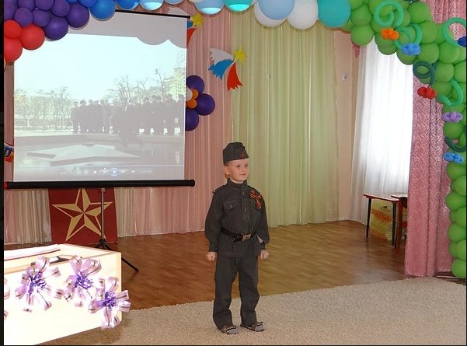
Слайд 23.
Тематический вечер «Мамино сердце» (День матери).
Нравственное воспитание дошкольника – это, прежде всего воспитание любви и уважения к матери. Прошел тематический вечер «Мамино сердце». Ребята порадовали своими выступлениями, исполнили стихи, песни о Родине, о маме. Дети подарили мамам солнышки, сделанные своими руками.
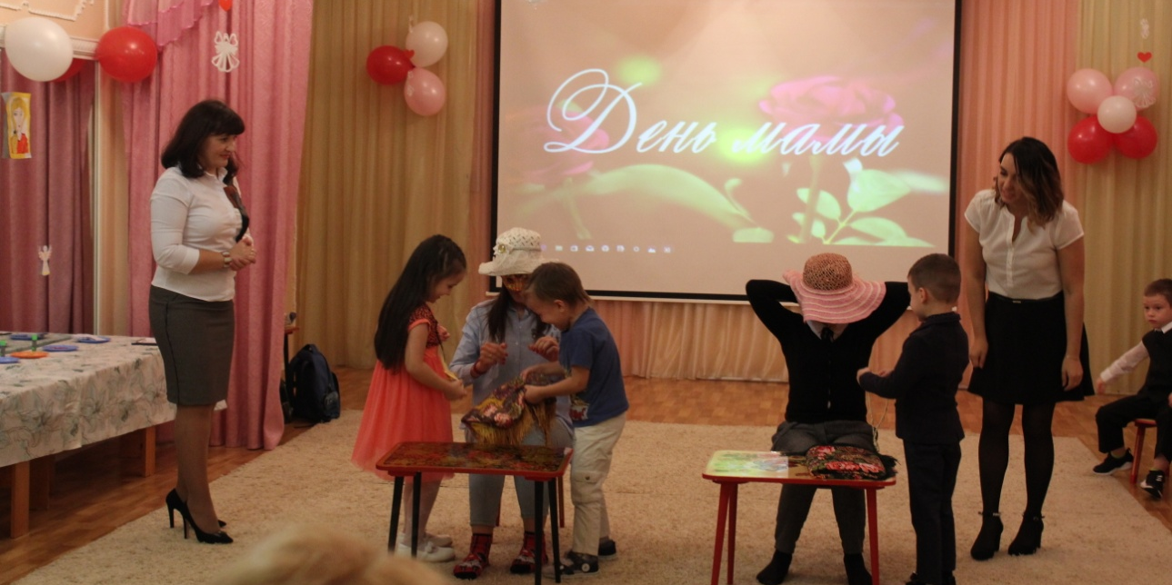
Слайд 24.
В конце вечера был проведен мастер-класс по изготовлению и украшению ангелочков.

Слайд 25.
Тематический вечер «Дружат люди всей земли».
Под таким названием в нашем детском саду состоялась музыкально-поэтическая гостиная. Основная идея – воспитание интернационализма, уважения друг к другу, к обычаям, традициям и культуре разных народов, населяющих нашу малую Родину.
Наш детский сад без оговорок можно назвать многонациональным. Все дети вместе дружат, занимаются и играют. В нашей музыкально-поэтической гостиной собрались представители разных народов: гости из раздольной России, славной Украины, гостеприимного Татарстана, солнечного Азербайджана, хлебосольной Чувашии и славной Киргизии. Представители каждой народности, а именно дети со своими родителями рассказали о национальной культуре – традициях и обычаях, народных праздниках и творчестве.
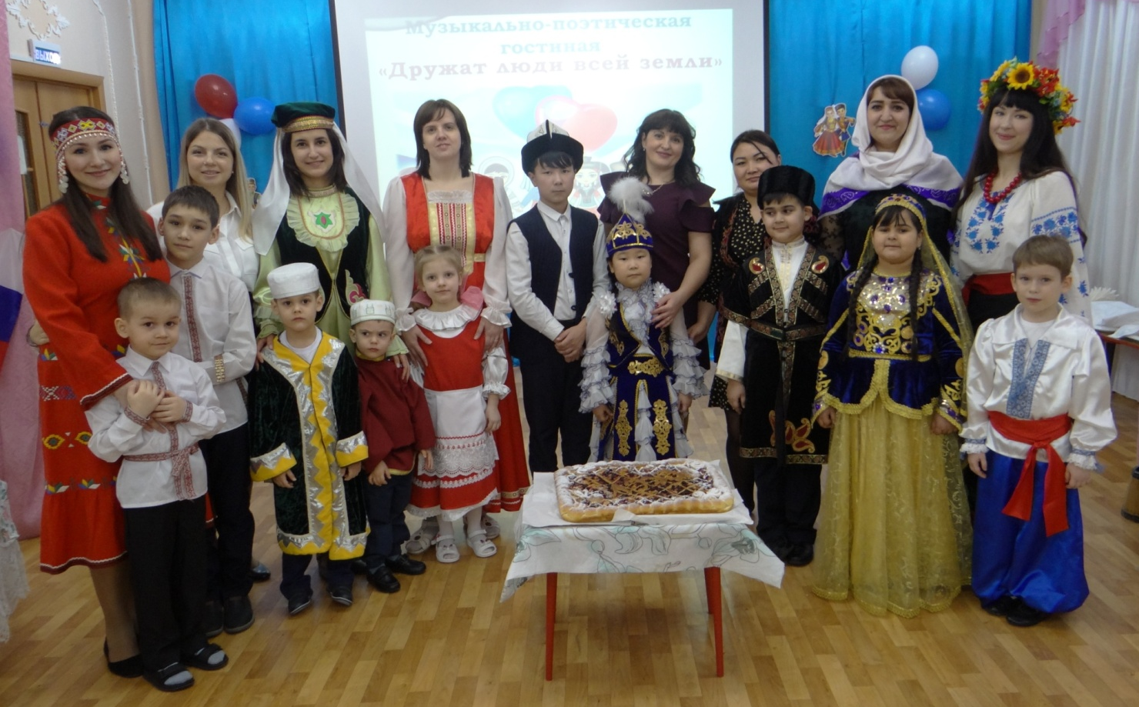
Слайд 26.
Выступления участников сопровождались мультимедийными презентациями о представляемой культуре, что вызвало большой интерес у всех присутствующих в зале. Звучали песни и стихи на родном языке. Кроме этого в рамках гостиной были организованы различные национальные игры.

Слайд 27.
А какой аромат разносился от национальных блюд. Русский пирог, татарский чак - чак, азербайджанская пахлава и многие другие блюда были представлены в соответствии с национальными традициями их приготовления. Звучала красивая музыка, и волна доброго настроения подхватила и закружила в хороводе праздника. Наш хоровод получился широким, горячим, лирическим. Сменяли друг друга творческие номера в национальных костюмах. На празднике можно было увидеть, рассмотреть и даже потрогать настоящий национальный женский татарский костюм, расшитый старинными монетами, удивиться украинской вышивке. В большой хоровод пригласили представителей разных культур.

Слайд 28.
Музыкально-поэтическая гостиная стала итогом большой работы детского сада по национально-патриотическому воспитанию. Организаторов музыкально-поэтической гостиной порадовало, что, не смотря на свой юный возраст, ребята глубоко прониклись этой темой. В завершении праздника все дети, родители и гости могли с удовольствием попробовать национальные блюда. Встреча получилась очень теплая, домашняя, где каждый почувствовал себя неотъемлемой частью одной большой семьи под названием Россия.

Слайд 29 .
Результатом всей проведённой работы является успешное участие детей в муниципальных, всероссийских и международных конкурсах, викторинах, олимпиадах, где педагоги, а также их родители выступают опорой и поддержкой для детей.
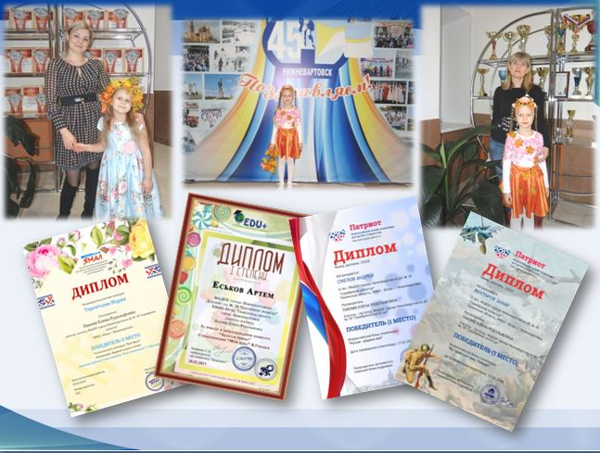
Слайд 30 .
Таким образом, организуя такие мероприятия в рамках детско-родительского клуба, мы одновременно учим и воспитываем в наших детях нравственно-патриотические качества. Приобщая детей к историческому наследию своего народа, мы воспитываем в них чувства патриотизма.
Подводя итог, хочется сказать, что гражданско-патриотическое воспитание занимало, и будет занимать центральное место в нашей работе. И благодаря разнообразию форм и методов работы, у нас – педагогов – есть уникальная возможность повлиять на становление будущих граждан, патриотов России.

